INTRODUCCIÓN:

Hemos visto qué es el Reino de Dios. Sabemos que es el lugar donde Dios reina.
Si Dios es Amor, perdón, alegría y un largo etcétera de cosas muy buenas, podremos saber entonces que Dios reina en las personas cuando en su corazón hay alegría, ilusión por vivir, cuando no se va por la vida con rencor ni con cara de pocos amigos, cuando se perdona, cuando se cumple con las obligaciones (COMO ESTUDIAR), etc.
Pues bien, vamos a leer ahora una historia relacionada con todo esto. Y fijaos bien porque ¡luego haremos unas actividades sobre ella!

JESÚS Y LOS NIÑOS:

Un buen día de comienzos de Junio, soleado y con los pajaritos bombardeando los oídos de los transeúntes, estaba Jesús paseando por la calle. En esto que se le acercó el profe de religión de la época de Jesús, un tal Angelorum y le presentó a sus alumnos de 1º de ESO para que Jesús les impusiera sus manos, o sea, para que les bendijera. Pero los discípulos le dijeron a Jesús: -¿pero que hace este tío?, ¿vas a permitir que te llene de chavales y te estropee el paseo con lo importante que eres y el buen día que hace?. Entonces Jesús, viendo lo que hacían sus discípulos, se enfadó muchísimo con ellos, y todo indignado les dijo: -Andad y no seáis cenizos, so malandrines, y dejad que los niños se acerquen a mí. ¿No os dais cuenta que si de alguien es el Reino de los cielos, el reino de Dios, es de ellos? Os aseguro –les dijo muy enfadado- que el que no viva el reino de Dios como un niño, no entrará en él. Y entonces, Jesús, uno por uno, los subió en sus brazos, les despeinó riéndose un rato con ellos y les bendijo, imponiéndoles las manos.

ACTIVIDADES:

- SUBRAYA LA RESPUESTA CORRECTA:

- Cuándo llevaron niños a Jesús, para que los tocase, ¿cuál fue la actitud de los discípulos?
  - Ayudaron a que los niños se acercasen a Jesús
  - Saltaron de alegría y les compraron chuches.
  - Intentaron tirar a los niños para que no molestasen a Jesús.
- Cuando Jesús vio lo hacían los discípulos, Él estaba muy _______.
- Complacido
- Indignado, enfadado.
- Para entrar en el reino de Dios es necesario_________.
- No haber perdido antes la llave, que a todos nos dan cuando nos bautizan.
- Tener la actitud de un niño, porque se fía de su Padre, es cariñoso, no va con malicia por la vida...
- Imposible, me conozco toda la geografía del mundo y eso no existe.
- RESUELVE LA SOPA DE LETRAS:

S O Z A R B L J G Y I R I N E V T N O D M K J H G F D S E R T Y H B M N H G B I V O Z I O P L M N B V C V C X Z I O L S O P I U Y T R E S O I D E D O N I E R C J H N A U J T Y S I O P M R K L O I A I V E N I R O I U U T R E W U X O V B C P Y U U I O S A I S E R E D N E R P E R U R A R T N E K J E G F S S I Q T E S B L L I O P O N G I J I Y E P F C S B U O O U I K L S I A D I P M I S S E O F S T S S A N T I A G O L O I I Y N R R L E P I K J U Y T G H U Y S O N A M J N B J T R E D C M R O N E S B V M R R D C V R T G H Y U J K I O L P M K J R I C E D N E B F S O N I N J I H J N M K I O O R D E P R F G T R O P L K M N H Y R A C O T R E D C V F R T G U Y O I K J H G F R E D C N H Y T G I N D I G N O V F R T G H M K I U J H Y T R E W M J H Y T G B L O I K J U Y H G T R F D B G T R F V C D E W S

BRAZOS INDIGNO BENDECIR REINO DE DIOS ENTRAR NIÑOS VENIR IMPIDAIS VENIR REPRENDER MANOS TOCAR DISCIPULOS JESUS

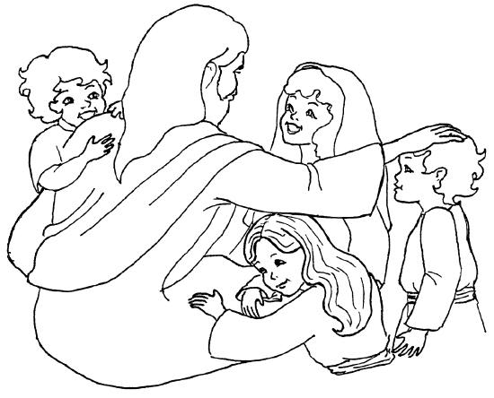
Jesús y los niños

